Recurso de Revisión: | 04151/INFOEM/IP/RR/2018
Recurrente: | XXXXXXXXXXXXXXXXX
Sujeto Obligado: | Universidad Politécnica del Valle de Toluca
Comisionado Ponente: | Luis Gustavo Parra Noriega

Resolución del Pleno del Instituto de Transparencia, Acceso a la Información Pública y Protección de Datos Personales del Estado de México y Municipios, con domicilio en Metepec, Estado de México, de fecha veintitrés de enero de dos mil diecinueve.

VISTO el expediente conformado con motivo del Recurso de Revisión 04151/INFOEM/IP/RR/2018, interpuesto por XXXXXXXXXXXXXXXX, en lo sucesivo Recurrente o Particular, en contra de la respuesta otorgada por el Sujeto Obligado Universidad Politécnica del Valle de Toluca, se emite la presente Resolución, con base en los siguientes:

ANTECEDENTES

I. Presentación de la solicitud de información.

Con fecha primero de octubre de dos mil dieciocho, mediante el Sistema de Acceso a la Información Mexiquense (SAIMEX), el Particular presentó una solicitud de acceso a la información pública ante la Unidad de Transparencia de la Universidad Politécnica del Valle de Toluca, mediante la cual requirió lo siguiente:

DESCRIPCIÓN CLARA Y PRECISA DE LA INFORMACIÓN SOLICITADA
En atención a las políticas de igualdad de género, mencionar el histórico de hombres y mujeres que han laborado y laboran en la institución, señalando el tipo de puesto que cubren.

MODALIDAD DE ENTREGA
A través del SAIMEX.

II. Solicitud de aclaración.

Con fecha primero de octubre de dos mil dieciocho, la Unidad de Transparencia de la Universidad Politécnica del Valle de Toluca, con fundamento en el artículo 159 de la Ley de Transparencia y Acceso a la Información Pública del Estado de México y Municipios, requirió al Particular, mediante el Sistema de Acceso a la Información Mexiquense (SAIMEX), que aclarase el periodo de tiempo respecto del cual requería la información.

III. Atención a la solicitud de aclaración.

Con fecha cuatro de octubre de dos mil dieciocho, mediante el Sistema de Acceso a la Información Mexiquense (SAIMEX), el Particular dio atención al requerimiento efectuado por la Unidad de Transparencia de la Universidad Politécnica del Valle de Toluca, refiriendo que el término “histórico” hace referencia al periodo que abarca desde la existencia de la Institución hasta la fecha de atención a la aclaración.

IV. Respuesta del Sujeto Obligado.

Con fecha veintidós de octubre de dos mil dieciocho, mediante el Sistema de Acceso a la Información Mexiquense (SAIMEX), la Unidad de Transparencia de la Universidad Politécnica del Valle de Toluca notificó al Particular la respuesta a su solicitud de acceso a la información, en los términos siguientes:

En respuesta a la solicitud recibida, nos permitimos hacer de su conocimiento que con fundamento en el artículo 53, Fracciones: II, V y VI de la Ley de Transparencia y Acceso a la Información Pública del Estado de México y Municipios, le contestamos que:

De conformidad con los artículos 1, 2, 3, fracción XLIV, 4, 12,16, 23 fracción V, 24 fracción XI y último párrafo, 50, 51, 53 fracciones II, IV, V y VI de la Ley de Transparencia y Acceso a la Información Pública del Estado de México y Municipios, me permito comentar a usted lo siguiente: En atención a la solicitud de información registrada con el folio número 01252/UPVT/IP/2018, que realizó el 01 de octubre del año en curso, sírvase encontrar en archivo adjunto copia digitalizada en formato pdf del oficio emitido por el servidor público habilitado del Departamento de Recursos Humanos y Materiales, en el cual se detalla lo referente a su solicitud de información. Se hace de su conocimiento el término de quince días para interponer el recurso de revisión que se señala en los artículos 176,177 y 178 de la Ley de la materia, en caso de considerar que la respuesta es desfavorable a su solicitud.

A la notificación en comento la Universidad Politécnica del Valle de Toluca adjuntó los documentos siguientes:

1. Oficio número 205BL 14002/977 /2018, de fecha veintidós de octubre de dos mil dieciocho, dirigido a la Jefa del Departamento de Información y signado por la Jefa del Departamento de Recursos Humanos y Materiales, que en su parte sustancial, obra en los términos siguientes:

[…]

Asimismo, con fundamento en el apartado VII. Objetivo y funciones por Unidad Administrativa correspondientes a las funciones del Departamento de Recursos Humanos y Materiales establecidas en el Manual General de Organización de la Universidad Politécnica del Valle de Toluca, publicado en el Periódico oficial "Gaceta del Gobierno" de fecha 9 de noviembre de 2011, derivado de la búsqueda exhaustiva y razonable en los archivos de esta Unidad Administrativa mi cargo informo que no se posee un documento en donde obre lo solicitado; sin embargo, conforme al artículo 92 fracción VIII de la Ley de Transparencia y Acceso a la información Pública del Estado de México Municipios, correspondiente al ejercicio actual 2018 y en fracciones de años anteriores el solicitante podrá consultar la información requerida del personal que labora y laboró en esta Institución; lo anterior se podrá realizar a través del Portal de Información Pública de Oficio Mexiquense (https://www.ipomex.org.mx), siguiendo los pasos que a continuación se enlistan:

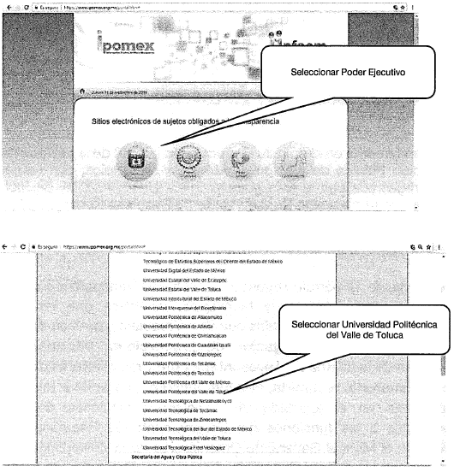
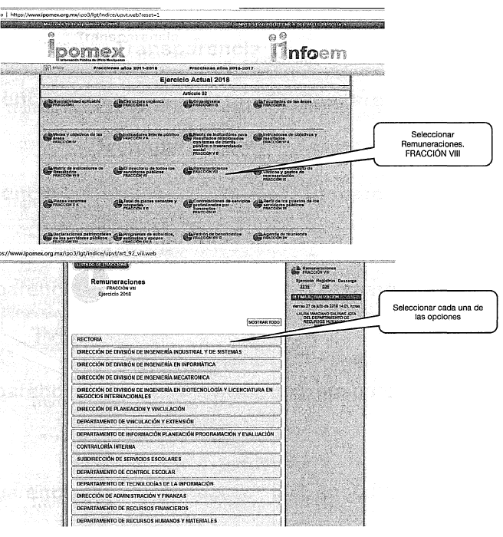
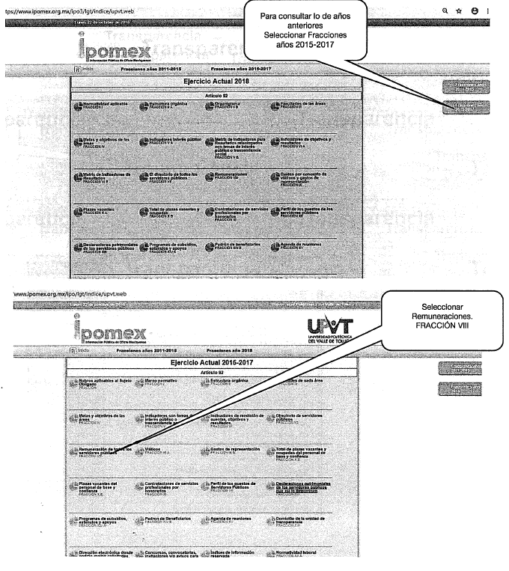
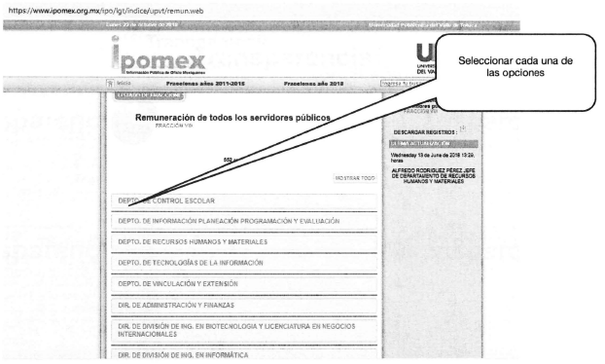

Sin otro particular agradezco de antemano la atención que se sirva brindar al presente, no sin antes e enviarle un cordial saludo.

2. Oficio número 205BL16001/2756/2018, de fecha veintidós de octubre de dos mil dieciocho, dirigido al Particular y signado por la Titular de la Unidad de Transparencia, mediante el cual se da por notificado el ofició referido en el numeral inmediato anterior del presente apartado.

V. Interposición del Recurso de Revisión.

Con fecha treinta de octubre de dos mil dieciocho, mediante el Sistema de Acceso a la Información Mexiquense (SAIMEX), se recibió en este Instituto el Recurso de Revisión interpuesto por el Particular, en contra de la respuesta otorgada por la Universidad Politécnica del Valle de Toluca, en los términos siguientes:

ACTO IMPUGNADO
Niegan información

RAZONES O MOTIVOS DE LA INCONFORMIDAD
Se esta pidiendo el histórico, no canalizar a un directorio (Sic)

VI. Trámite del Recurso de Revisión ante el Instituto.

a) Turno del Recurso de Revisión. Con fecha treinta de octubre de dos mil dieciocho, el Sistema de Acceso a la Información Mexiquense (SAIMEX), asignó el número de expediente 04151/INFOEM/IP/RR/2018 al Recurso de Revisión y lo turnó al Comisionado Ponente Luis Gustavo Parra Noriega, para los efectos del artículo 185, fracción I, de la Ley de Transparencia y Acceso a la Información Pública del Estado de México y Municipios.

b) Admisión del Recurso de Revisión. Con fecha seis de noviembre de dos mil dieciocho, el Comisionado Ponente acordó la admisión del Recurso de Revisión interpuesto por el Recurrente en contra de la respuesta otorgada por el Instituto de Salud del Estado de México, la integración del expediente y su puesta a disposición de las partes, en términos del artículo 185, fracciones I y II, de la Ley de Transparencia y Acceso a la Información Pública del Estado de México y Municipios; acto que fue notificado a las partes el mismo día, a través del Sistema de Acceso a la Información Mexiquense, otorgándoles un plazo de siete días hábiles posteriores a dicha notificaciones para que manifestaran lo que a su derecho conviniera y formularan alegatos, en términos del artículo 185, fracción IV, de la Ley de Transparencia y Acceso a la Información Pública del Estado de México y Municipios

c) Informe Justificado. Con fecha quince de noviembre de dos mil dieciocho, se recibió en este Instituto, mediante el Sistema de Acceso a la Información Mexiquense, el oficio número 205BL16001/3199/2018, de misma fecha a la de su recepción, dirigido al Comisionado Ponente y signado por la Titular de la Unidad de Transparencia, mediante el cual la Universidad Politécnica del Valle de Toluca manifestó los alegatos siguientes:

[…]

Considerando lo anterior, y de un análisis concatenado del recurso de revisión, se advierte que resulta incorrecta la apreciación del recurrente en relación con el acto que se impugna, ya que no se niega la información respecto de la solicitud de información, toda vez que los servidores públicos habilitados dieron respuesta en tiempo y forma, conforme a lo solicitado por el peticionario, motivo por el cual confirma su respuesta.

En consecuencia y atendiendo a lo dispuesto en los artículos 12 y 24 último párrafo de la Ley de Transparencia y Acceso a la Información Pública del Estado de México y Municipios, los sujetos obligados sólo proporcionarán la información pública que se les requiera y que obre en sus archivos y en el estado en que, ésta se encuentre. La obligación de proporcionar información no comprende el procesamiento de la misma, ni el presentarla conforme al interés del solicitante; no estarán obligados a generarla, resumirla, efectuar cálculos o practicar investigaciones; preceptos legales de los que se desprende que el sujeto obligado, en este caso la Universidad Politécnica del Valle de Toluca, cumple con su obligación en contestar en tiempo y forma la solicitud información requerida, referente a la información que obra en sus archivos.

Por tal motivo, de conformidad con el último párrafo del artículo 166 de la Ley de Transparencia y Acceso a la Información Pública del Estado de México y Municipios, se desprende que la obligación de acceso a la información pública se tendrá por cumplida cuando el solicitante tenga a su disposición la información requerida, por lo que se confirma la respuesta del Servidor Público Habilitado del Departamento de Recursos Humanos y Materiales, atendiendo al principio de máxima publicidad.

Por lo anteriormente expuesto y fundado:

A USTED C. COMISIONADO DEL INSTITUTO DE TRANSPARENCIA, ACCESO A LA INFORMACIÓN PÚBLICA Y PROTECCIÓN DE DATOS PERSONALES DEL ESTADO DE MÉXICO Y MUNICIPIOS, atentamente pido se sirva:

UNICO: Tener por rendido en tiempo y forma el informe justificado en mi carácter de Jefa del Departamento de Información, Planeación, Programación y Evaluación y Titular de la Unidad de Transparencia de la Universidad Politécnica del Valle de Toluca

A su escrito de alegatos, la Universidad Politécnica del Valle de Toluca adjuntó los oficios referidos en el Antecedente número IV de la presente Resolución.

d) Ampliación del plazo para resolver: Con fecha dieciocho de diciembre de dos mil dieciocho, el Comisionado Ponente, con fundamento en lo dispuesto por el artículo 181, párrafo tercero, de la Ley de Transparencia y Acceso a la Información Pública del Estado de México y Municipios, acordó ampliar por un periodo de quince días hábiles, el plazo para resolver el recurso de revisión que nos ocupa; acto que fue notificado a las partes el diecinueve del mismo mes y año, mediante el Sistema de Acceso a la Información Mexiquense.

e) Cierre de instrucción: Con fecha dieciocho de enero de dos mil diecinueve, al no existir diligencias pendientes por desahogar, el Comisionado Ponente decretó el cierre de instrucción y pasó a resolución el expediente, en términos de lo dispuesto en los artículos 185, fracciones VI y VIII, de la Ley de Transparencia y Acceso a la Información Pública del Estado de México y Municipios; acto que fue notificado a las partes el mismo día de su emisión, a través del Sistema de Acceso a la Información Mexiquense (SAIMEX).

En razón de que fue debidamente sustanciado el expediente electrónico y no existe diligencia pendiente de desahogo, se emite la resolución que conforme a Derecho proceda, de acuerdo con los siguientes:

CONSIDERANDOS

PRIMERO. Competencia.

El Instituto de Transparencia, Acceso a la Información Pública y Protección de Datos Personales del Estado de México y Municipios, es competente para conocer y resolver el presente recurso de revisión interpuesto por la parte recurrente, conforme a lo dispuesto en los artículos 6°, apartado A, de la Constitución Política de los Estados Unidos Mexicanos; 5°, párrafos vigésimo, vigésimo primero y vigésimo segundo, fracciones I, II, III, IV y V, de la Constitución Política del Estado Libre y Soberano de México; 1°, 8°, 9°, 10, 37 y 42, fracciones I, II y III, de la Ley General de Transparencia y Acceso a la Información Pública; 1°, 2°, fracciones II y IV; 13, 29, 36, fracciones I y II; 176, 178, 179, 181 párrafo tercero, 185, 188 y 189, de la Ley Transparencia y Acceso a la Información Pública del Estado de México y Municipios; 7, 9, fracciones I y XXIV y 11, del Reglamento Interior del Instituto de Transparencia, Acceso a la Información Pública y Protección de Datos Personales del Estado de México y Municipios.

SEGUNDO. Causales de improcedencia y sobreseimiento.

Previo al análisis de fondo de la controversia presentada en el asunto que nos ocupa, este Instituto se encuentra obligado a efectuar el estudio oficioso de las causales de improcedencia y sobreseimiento, por tratarse de una cuestión de orden público y de estudio preferente (acorde con el Criterio orientador en la Tesis de Jurisprudencia número 940, pág. 1538, segunda parte del Apéndice del Semanario Judicial de la Federación 1917-1988.).

- Causales de improcedencia.

En el presente caso, no se actualiza ninguna de las causales de improcedencia establecidas por el artículo 191 de la Ley de Transparencia y Acceso a la Información Pública del Estado de México y Municipios, toda vez que este Instituto no tiene conocimiento de que se encuentre en trámite algún medio de defensa presentado por el recurrente ante otra instancia; no existió prevención alguna; la veracidad de la respuesta no formó parte del agravio; ni se realizó una consulta o ampliación a los alcances del requerimiento informativo; además de que el medio de impugnación fue presentando en tiempo.

Aunado a lo anterior, del análisis al recurso de revisión interpuesto por el Particular, se advierte que este actualiza la causal de procedencia prevista por el artículo 179, fracción I, de la Ley en cita.

- Causales de sobreseimiento.

Ahora, de los autos que corren agregados al expediente en el que se actúa, no fue posible advertir que se actualizarán las causales de sobreseimiento previstas por el artículo 192 de la Ley de Transparencia y Acceso a la Información Pública del Estado de México y Municipios; toda vez que no obra constancia de que el solicitante se hubiera desistido del recurso, que hubiera fallecido, que hubiera aparecido una causal de improcedencia durante el trámite del presente recurso, que el Sujeto Obligado hubiera modificado su respuesta y con ello dejado sin materia el recurso de revisión, o bien que el recurso de revisión hubiera quedado sin materia por algún otro motivo.

Consecuentemente, al no existir motivo de improcedencia o sobreseimiento en el presente asunto, lo conducente es entrar al análisis de fondo de la controversia. Para ello, en el Considerando siguiente se realizará la relatoría de las actuaciones efectuadas por las partes durante el procedimiento de acceso a la información pública, con la finalidad de determinar claramente la cuestión a resolver.

TERCERO. Litis.

El particular presentó una solicitud de acceso a la información pública ante la Unidad de Transparencia de la Universidad Politécnica del Valle de Toluca, por medio de la cual requirió, en la modalidad de entrega por Internet vía Sistema de Acceso a la Información Mexiquense (SAIMEX), relativo a la política en igualdad y equidad de género, el histórico de la estadística que dé cuenta del total de hombres y mujeres que han laborado y laboran en la Universidad, así como los puestos que ocuparon y ocupan.

En atención a la solicitud de acceso a la información, la Unidad de Transparencia de la Universidad Politécnica del Valle de Toluca requirió al Particular para que aclarara el periodo de tiempo respecto del cual requería la información. En ese tenor, mediante el desahogo al requerimiento, el Particular refirió que con “histórico” se refería desde el día en que comenzó operaciones la Universidad hasta la fecha.

Aclarado lo anterior, la Universidad Politécnica del Valle de Toluca, por conducto del Departamento de Recursos Humanos y Materiales, informó al Particular que después de haber efectuado una búsqueda exhaustiva y razonable de la información, no se localizó documento alguno que contuviera la estadística del total de hombres y mujeres que han laborado y laboran en la Universidad, así como los puestos que ocuparon y ocupan. No obstante, orientó al Particular para que consultara el Portal de Obligaciones de Transparencia de la Universidad, ya que en el apartado de “remuneraciones” se podía obtener información del personal que labora y laboró en la Institución.

Inconforme con la respuesta, el particular presentó un recurso de revisión ante este Instituto, por virtud del cual manifestó como queja la negativa del Sujeto Obligado a proporcionar la información solicitada, pues requirió el histórico, no así que se le canalizara a un directorio de personal.

Así las cosas, una vez admitido y notificado el recurso de revisión a las partes, la Universidad Politécnica del Valle de Toluca, mediante su escrito de alegatos, reiteró su respuesta inicial.

Para terminar el presente aparatado, cabe señalar que todo lo anterior encuentra sustento en las documentales que obran en el expediente electrónico del recurso de revisión que nos ocupa, consistentes en: la solicitud de acceso a la información, la respuesta emitida por el Sujeto Obligado, el escrito recursal y las manifestaciones de alegatos; instrumentales que se toman en cuenta a efecto de resolver el presente medio de impugnación, conforme a lo dispuesto por el artículo 185, fracción IV, de la Ley de Transparencia y Acceso a la Información Pública del Estado de México y Municipios.

Expuestas las posturas de las partes, este Órgano Colegiado procede al análisis del agravio hecho valer por el ahora recurrente, a luz de la respuesta otorgada por la Universidad Politécnica del Valle de Toluca, de conformidad con la Ley de Transparencia y Acceso a la Información Pública del Estado de México y Municipios y demás normativa aplicable a la materia que se resuelve.

CUARTO. Estudio de fondo.

Como se indica en el considerando anterior, el agravio se centra en la presunta negativa de la Universidad Politécnica del Valle de Toluca a proporcionar, en el marco de la política en igualdad y equidad de género, el histórico de la estadística que dé cuenta del total de hombres y mujeres que han laborado y laboran en la Universidad, así como los puestos que ocuparon y ocupan. De ahí que, resulte indispensable identificar que es una negativa en materia de acceso a la información.

Al respecto, el artículo 20 de la Ley de Trasparencia y Acceso a la Información Pública del Estado de México y Municipios, señala que, ante la negativa del acceso a la información o su inexistencia, el sujeto obligado deberá demostrar que la información solicitada está prevista en alguna de las excepciones contenidas en esta Ley o, en su caso, demostrar que la información no se refiere a alguna de sus facultades, competencias o funciones.

Por su parte, el artículo 131 de la misma Ley, indica que la prueba para justificar toda negativa de acceso a la información, por actualizarse cualquiera de los supuestos de clasificación previstos en esta Ley corresponderá a los sujetos obligados.

Por otro lado, el artículo 172 de la citada Ley de Transparencia y Acceso a la Información Pública del Estado de México y Municipios, refiere que aquella información asequible mediante un trámite previamente establecido y previsto en una norma deberá obtenerse por dicha vía, en ese sentido, el Sujeto Obligado que recibió la solicitud de información debe orientar al particular para tal efecto, ya que los argumentos para justificar cualquier negativa de acceso a la información deben recaer en el sujeto obligado al cual la información fue solicitada.

Por tanto, de una interpretación sistemática de las normas referidas, es posible colegir que la negativa de la información debe entenderse, en materia de transparencia, como:

- La clasificación de la información solicitada
- La información que no se refiere a alguna de las facultades, competencias o funciones del Sujeto Obligado y, por tanto, no obra en sus archivos; o
- La remisión a un trámite especifico previsto por las normas para obtener la información requerida

Por tanto, cuando el ahora recurrente se inconforma con la negativa de la información, debe entenderse que se refiere a aquella parte de la respuesta otorgada por el Sujeto Obligado donde refiere que no está constreñido a generarla

Así pues, lo consiguiente es analizar la normatividad aplicable al Sujeto Obligado en materia igualdad y equidad de género, con la finalidad de determinar si cuenta con facultades, competencias o funciones para poseer lo relativo a: la estadística que dé cuenta del total de hombres y mujeres que han laborado y laboran en la Universidad, así como los puestos que ocuparon y ocupan.

En ese sentido, la Ley del Trabajo de los Servidores Públicos del Estado y Municipios, en su artículo 98, fracción I, dispone como obligaciones de las instituciones públicas preferir en igualdad de circunstancias a mujeres y hombres mexiquenses para ocupar cargos o puestos.

En concatenación, la Ley de Igualdad de Trato y Oportunidades entre Mujeres y Hombres del Estado de México, en su artículo 31, fracción III, refiere que las autoridades estatales y municipales propondrán mecanismos de operación adecuados para la participación equitativa entre mujeres y hombres en la vida política estatal, desarrollando, entre otras acciones, estadísticas desagregadas por sexo, que informen sobre la ocupación de puestos decisorios o cargos directivos en el sector público de hombres y mujeres, con la finalidad de impulsar la igualdad de oportunidades.

A mayor abundamiento, este Instituto localizó la Política de Igualdad Laboral y no Discriminación de la Universidad Politécnica del Valle de Toluca, cuyo objetivo es fortalecer la cultura del respeto y cumplimiento de la igualdad y no discriminación en el ámbito laboral de la Universidad Politécnica del Valle de Toluca, con acciones encaminadas a analizar medidas de acción positiva para corregir las desigualdades que se presenten y para fomentar el acceso a cargos de responsabilidad en los que éstas tengan escasa o nula representación; potenciar mecanismos y procedimientos de selección y desarrollo profesional que faciliten la presencia de mujeres con la calificación necesaria en todos los ámbitos de la Universidad, entre otras.

Adicionalmente, mediante el Informe de Actividades 2013 de la Universidad Politécnica del Valle de Toluca se informó a la sociedad que en el mes de enero de 2013 se capacitó al enlace de equidad de género, Lic. Leonor Adelina Gamboa, un representante del área de Recursos Humanos, la Lic. Nancy Carbajal y el Mtro. Juan Carlos Torres, a lo largo de 5 meses en el modelo y sus requisitos, para que en el mes de noviembre de 2013 se llevara a cabo la Auditoría de Tercera Parte por la Casa Certificadora Bas International Certification, Co. quien una vez revisados los requisitos de Modelo de Equidad de Género (MEG) del Sistema de Gestión de Equidad de Género de la Universidad Politécnica del Valle de Toluca, dictaminó decisión aprobatoria para obtener la Certificación en Equidad de Género.

Por otro parte, de conformidad con el Decreto Número 309, publicado en la Gaceta del Gobierno del Estado de México, el diez de mayo de dos mil dieciocho, mediante el cual se reforman el primer y segundo párrafo, del artículo 13 de la Ley Orgánica de la Administración
Pública del Estado de México, se determinó que las dependencias del Ejecutivo y los organismos auxiliares promoverán que sus planes, programas y acciones, sean realizados con perspectiva de género y crearán Unidades de Igualdad de Género y Erradicación de la Violencia, adscritas orgánicamente a la persona titular de la dependencia u organismo auxiliar correspondiente.

Por consiguiente, con base en todo lo anteriormente expuesto, se puede decir que, contrario a lo manifestado por el Sujeto Obligado en su respuesta a la solicitud de acceso a la información, tiene facultades en materia de equidad e igualdad de género que le permiten desarrollar estadísticas desagregadas por sexo, que informen sobre la ocupación de puestos decisorios o cargos directivos en el sector público de hombres y mujeres, con la finalidad de impulsar la igualdad de oportunidades; por lo que pudiera contar con el histórico de la estadística que dé cuenta del total de hombres y mujeres que han laborado y laboran en la Universidad, así como los puestos que ocuparon y ocupan; en consecuencia resulta fundado el agravio del Particular.

Adicionalmente, se advierte que la Universidad Politécnica del Valle de Toluca no realizó una búsqueda exhaustiva de la información requerida, ya que no todas las áreas competentes conocieron sobre la solicitud de acceso a información, tal es el caso del Enlace en Equidad de Género que se refiere en el Informe de Actividades 2013 de la Universidad, así como la Unidad de Igualdad de Género y Erradicación de la Violencia, que en términos del Decreto Número 309, debería de existir en la estructura orgánica de la Universidad.

Finalmente, no pasa inadvertido que el particular requirió el histórico de la estadística que dé cuenta del total de hombres y mujeres que han laborado y laboran en la Universidad, así como los puestos que ocuparon y ocupan; por lo que resulta oportuno clarificar el elemento temporal. Al respecto, es de precisar que el Decreto de creación del Sujeto Obligado fue publicado el trece de noviembre de dos mil seis, en el Periódico Oficial “Gaceta del Gobierno”; sin embargo, el Plan de Desarrollo Institucional 2012-2017 de la propia Universidad publicado en febrero de dos mil doce, señala que inició sus operaciones el once de septiembre de dos mil seis, con una oferta educativa inicial de diversos programas, por lo que la entrega de información debe comprender desde ese entonces hasta la fecha de presentación de la solicitud de acceso a la información.

Ahora bien, es posible que la información correspondiente a ejercicios anteriores (de dos mil seis a dos mil nueve, haya podido ser dada de baja, de conformidad con lo establecido en la Ley de Documentos Administrativos e Históricos del Estado de México, publicada el veinticuatro de marzo de mil novecientos ochenta y seis en el Periódico Oficial “Gaceta del gobierno”, vigente hasta antes de la publicación de la Ley General de Archivos cuyo artículo Tercero Transitorio deroga todas aquellas disposiciones que la contravengan; la cual señalaba en su artículo 20, que el archivo de los organismos auxiliares, se integrará por los documentos físicos y electrónicos que de ellos emanen y los que le remita el Ejecutivo del Estado o cualquier otra autoridad particular.

Acorde con lo anterior, los artículos 2°, 20 y 27 de los Lineamientos para la valoración, selección y baja de los documentos, expedientes y series de trámite concluido en los archivos del Estado de México, disponían:

Artículo 2.- El contenido de los Lineamientos es de observancia obligatoria para las Unidades Administrativas y Archivos de los Poderes del Estado de México y Municipios, los Tribunales Administrativos y los Organismos Auxiliares y Entidades de carácter estatal y municipal.

Artículo 20.- Los expedientes de trámite concluido y los desclasificados se mantendrán íntegros por un período de dos años en los Archivos de Trámite de las Unidades Administrativas. Cumplido este plazo se podrá proceder a su selección preliminar y transferencia al Archivo de Concentración.

El período señalado se computará a partir del día siguiente a la fecha del documento con el cual se dé por concluido el asunto que motivó la integración de los expedientes.

Artículo 27.- Las Unidades Administrativas al realizar la transferencia de los expedientes de trámite concluido, señalarán en el Inventario correspondiente los plazos de conservación precaucional de éstos en el Archivo de Concentración. Para determinar el plazo de conservación precaucional deberán considerar el marco legal o administrativo bajo el cual se produjeron o recibieron los documentos y los siguientes períodos:

- 6 años para expedientes con información administrativa;
- 6 años como mínimo para expedientes con información fiscal y presupuestal contable;
- 12 años como mínimo para expedientes con información jurídico-legal, obra pública y activo fijo; y
- Cuando en la legislación se establezcan períodos de conservación mayores a los señalados en las fracciones I, II y III, se considerarán los estipulados en dicha legislación para efectos de realización del proceso de selección final.
V. Cuando las Unidades Administrativas no indiquen el plazo de conservación precaucional de sus expedientes en el Inventario correspondiente, los Archivos de Concentración podrán rechazar la transferencia de los expedientes.

Con base en lo expuesto, como se ha señalado, el Sujeto Obligado deberá realizar una búsqueda exhaustiva y razonable de la información solicitada, desde el once de septiembre de dos mil seis hasta la fecha de la solicitud de información, y sólo en caso de que los documentos hayan sido dados de baja por su antigüedad, se deberá entregar al Recurrente, el acta de baja documental.

Es de resaltar que, en caso de no haberse ejercido la facultad que se tiene para generar estadísticas en materia de igualdad y equidad de género, se debe precisar la respuesta en función de las causas que motivaron tal circunstancia, en términos del artículo 19, segundo párrafo, de la Ley de Transparencia y Acceso a la Información Pública del Estado de México y Municipios.

En conclusión, este Instituto considera procedente REVOCAR la respuesta de la Universidad Politécnica del Valle de Toluca e instruirle a efecto de que realice una búsqueda exhaustiva del histórico de la estadística del total de hombres y mujeres que han laborado y laboran en la Universidad, así como los puestos que ocuparon y ocupan, en el contexto de la política de igualdad y equidad de género, que comprenda el periodo desde el once de septiembre de dos mil seis al primero de octubre de dos mil dieciocho, en todas las unidades administrativas y proporcione al Particular, vía Sistema de Acceso a la Información Mexiquense (SAIMEX), el resultado de la misma.

Por lo expuesto y fundado, el Pleno de este Instituto:

RESUELVE

PRIMERO. Resulta fundado el agravio planteado por el RECURRENTE en términos del Considerando CUARTO de esta Resolución.

SEGUNDO. Se REVOCA la respuesta y se ordena al SUJETO OBLIGADO realice una búsqueda exhaustiva y razonable del histórico de la estadística del total de hombres y mujeres que han laborado y laboran en la Universidad, así como los puestos que ocuparon y ocupan, en el contexto de la política de igualdad y equidad de género, que comprenda el periodo desde el once de septiembre de dos mil seis al primero de octubre de dos mil dieciocho, en todas las unidades administrativas que resulten competentes y proporcione al Particular, vía Sistema de Acceso a la Información Mexiquense (SAIMEX), el resultado de la misma.

Es de resaltar que, en caso de no haberse ejercido la facultad que se tiene para generar estadísticas en materia de igualdad y equidad de género, se deberá motivar la respuesta en función de las causas que motiven tal circunstancia, en términos del artículo 19, segundo párrafo, de la Ley de Transparencia y Acceso a la Información Pública del Estado de México y Municipios.

TERCERO. Notifíquese al Titular de la Unidad de Transparencia del SUJETO OBLIGADO, para que conforme a los artículos 186 último párrafo y 189 párrafo segundo de la Ley de Transparencia y Acceso a la Información Pública del Estado de México y Municipios, dé cumplimiento a lo ordenado dentro del plazo de diez días hábiles, debiendo informar a este Instituto en un plazo de tres días hábiles siguientes sobre el cumplimiento dado a la presente resolución.

CUARTO. Notifíquese al RECURRENTE la presente resolución.

QUINTO. Hágase de conocimiento del RECURRENTE, que de conformidad con lo establecido en el artículo 196 de la Ley de Transparencia y Acceso a la Información Pública del Estado de México y Municipios, podrá impugnar la presente resolución ante el Poder Judicial de la Federación en los términos de las leyes aplicables.

ASÍ, POR UNANIMIDAD DE VOTOS, LO RESOLVIERON Y FIRMAN LOS COMISIONADOS DEL INSTITUTO DE TRANSPARENCIA, ACCESO A LA INFORMACIÓN PÚBLICA Y PROTECCIÓN DE DATOS PERSONALES DEL ESTADO DE MÉXICO Y MUNICIPIOS, ZULEMA MARTÍNEZ SÁNCHEZ; EVA ABAID YAPUR; JOSÉ GUADALUPE LUNA HERNÁNDEZ; JAVIER MARTÍNEZ CRUZ Y, LUIS GUSTAVO PARRA NORIEGA, EN LA TERCERA SESIÓN ORDINARIA, CELEBRADA EL VEINTITRÉS DE ENERO DE DOS MIL DIECINUEVE, ANTE EL SECRETARIO TÉCNICO DEL PLENO, ALEXIS TAPIA RAMÍREZ.

Zulema Martínez Sánchez
Comisionada Presidenta
(Rúbrica)

Eva Abaid Yapur
Comisionada
(Rúbrica)

José Guadalupe Luna Hernández
Comisionado
(Rúbrica)

Luis Gustavo Parra Noriega
Comisionado
(Rúbrica)

Javier Martínez Cruz
Comisionado
(Rúbrica)

Alexis Tapia Ramírez
Secretario Técnico del Pleno
(Rúbrica)

Esta foja corresponde a la resolución de fecha veintitrés de enero de dos mil diecinueve, emitida en el recurso de revisión número 04151/INFOEM/IP/RR/2018.

